.

День в истории: 15 марта
Всемирный день защиты прав потребителей, избрание Михаила Горбачева президентом СССР и другие события этого дня в истории.
Прослушать новость
Источник: Роспотребнадзор

Всемирный день защиты прав потребителей
Ежегодно 15 марта отмечается Всемирный день защиты прав потребителей. Впервые этот день отмечался в 1983 году по решению ООН в годовщину выступления президента Джона Кеннеди в Конгрессе США 15 марта 1962 года.
В этом выступлении Кеннеди провозгласил четыре неотъемлемых права граждан как потребителей: право на безопасность, на выбор, на информацию и право быть услышанным. Позднее к ним добавились еще четыре: право на возмещение ущерба, на потребительское образование, на удовлетворение базовых потребностей и на здоровую окружающую среду.
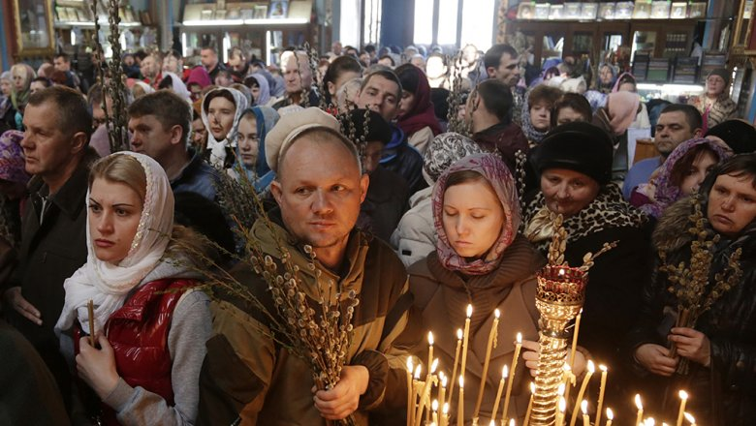
Источник: РИА "Новости"

Начало Великого поста
В этом году 15 марта начинается Великий пост. Дата события уникальна для каждого года.
Первый день Великого поста в Русской православной церкви получил название «Чистый понедельник» в связи с тем, что первый день поста люди стремятся провести в чистоте (во всех смыслах этого слова). Поэтому в этот день установлен очень строгий пост, и верующим предписано усерднее молиться.
Великий пост установлен, главным образом, в память сорокадневного поста Иисуса Христа, который вскоре после своего крещения удалился в пустыню и постился там, а также в память сорокадневного поста Моисея и Илии.
Великий пост состоит из сорокадневного поста (Четыредесятницы) и поста Страстной седмицы «ради спасительных страстей» Христовых.
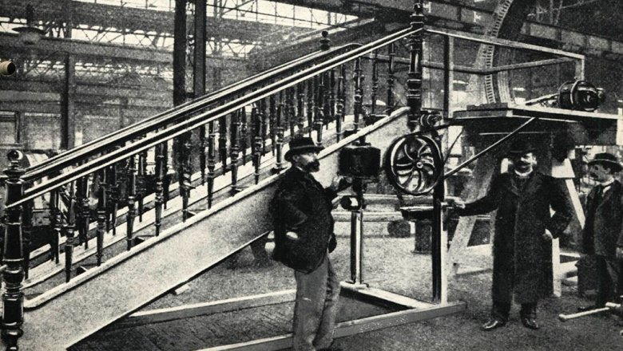

Запатентован первый эскалатор
История эскалатора начинается с 15 марта 1892 года в США, когда изобретатель Джесс Рено первым запатентовал этот подъемный механизм.
В 1894 году эскалатор был установлен в нью-йоркском парке Кони-Айленд в качестве аттракциона для приезжих. Первый американский эскалатор представлял собой гладкую движущуюся дорожку без ступенек. Вместо них были установлены продольные рифли, которые появлялись из-под пола через промежутки в гребенке.
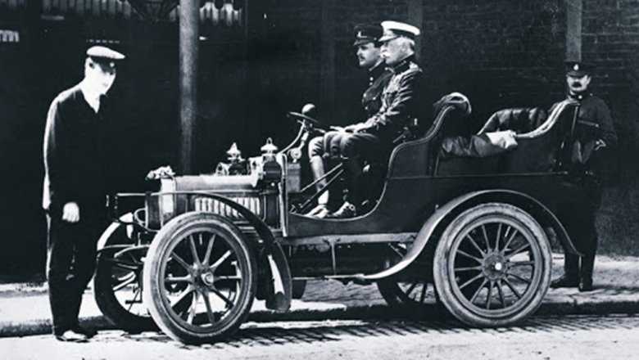

Зарегистрирована компания «Роллс-Ройс»
15 марта 1906 года была зарегистрирована британская компания-производитель автомобилей и авиадвигателей «Роллс-Ройс».
Основатели компании — Генри Ройс и Чарльз Стюарт Роллс. В 1971 году компания «Роллс-Ройс» в результате банкротства была национализирована. Автомобильное подразделение было отделено в компанию Rolls-Royce Motor Cars Ltd — подразделение BMW AG.
По сей день компания имеет успех в автомобилестроении. Ее автомобили до сих пор собирают вручную — на заводе в Гудвуде всего два робота, которые наносят на кузов краску. Каждый автомобиль проходит на испытаниях проезд в две тысячи километров, после этого машину разбирают, проверяют все узлы и только потом окрашивают и окончательно собирают.
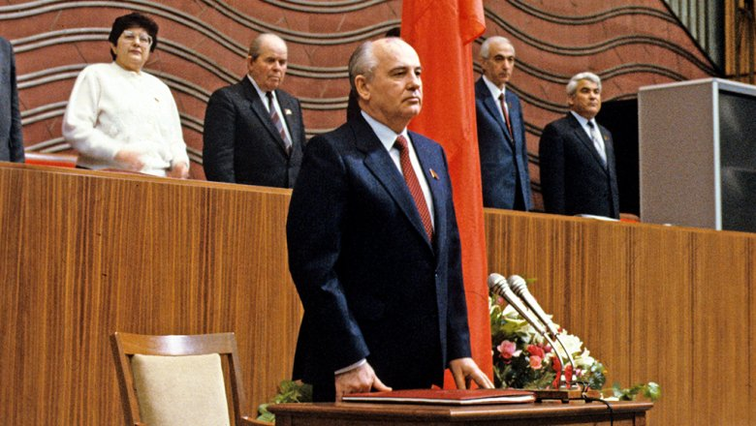
Источник: РИА "Новости"

Избрание Михаила Горбачева президентом СССР
15 марта 1990 года на третьем внеочередном Съезде народных депутатов СССР Председатель Верховного Совета Михаил Сергеевич Горбачев был избран первым и единственным в истории Советского Союза президентом.
На этом посту он пробыл около двух лет. Политика Горбачева привела к распаду СССР 8 декабря 1991 года, образованию СНГ и отставке президента СССР. После подписания Беловежских соглашений и фактической денонсации союзного договора, 25 декабря 1991 года Михаил Горбачев сложил с себя полномочия главы государства.
С января 1992 года по настоящее время он является Президентом Международного Фонда социально-экономических и политологических исследований (Горбачев-Фонд).
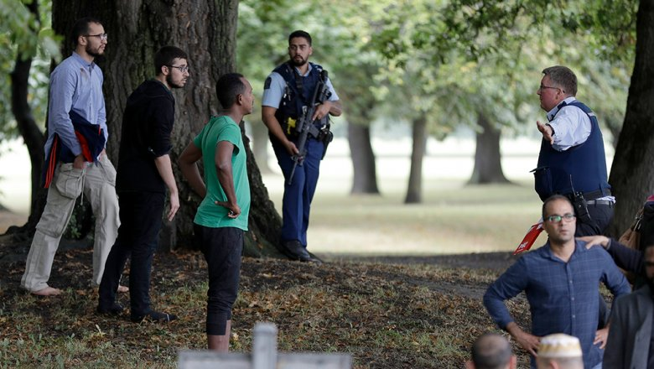
Источник: AP 2020

Массовая стрельба в мечетях Крайстчерча
15 марта 2019 года в мечетях новозеландского Крайстчерча произошел теракт, в результате которого погиб 51 человек, еще порядка 50 были ранены. Брентону Тарранту были предъявлены в общей сложности 92 обвинения.
Таррант устроил стрельбу в мечети Аль-Нур. После первой серии выстрелов, которая продолжалась примерно полминуты, он вернулся к машине за еще одним оружием, вернулся в мечеть и продолжил стрелять. Все это он снимал на веб-камеру и транслировал в соцсети.
Затем он поехал в исламский центр Линвуда, где выстрелил в двух человек и обстрелял окна. Из центра выбежал мужчина, который выхватил у Тарранта оружие и отогнал его, после чего его задержала полиция. После этого Таррант заявил, что собирался устроить стрельбу еще в одной мечети, а затем сжечь все три здания, но не успел.

Пресс - служба СРО Союз «Охрана»

.

